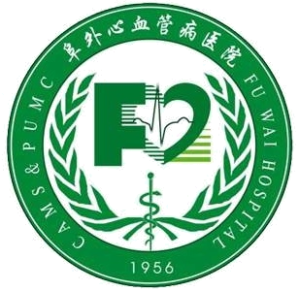
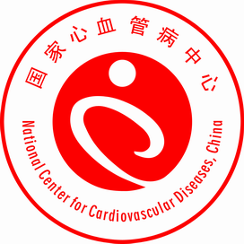
国家心血管病中心 阜外心血管病医院
优质护理服务简讯 2011年第1期
我院优质护理服务取得良好成绩
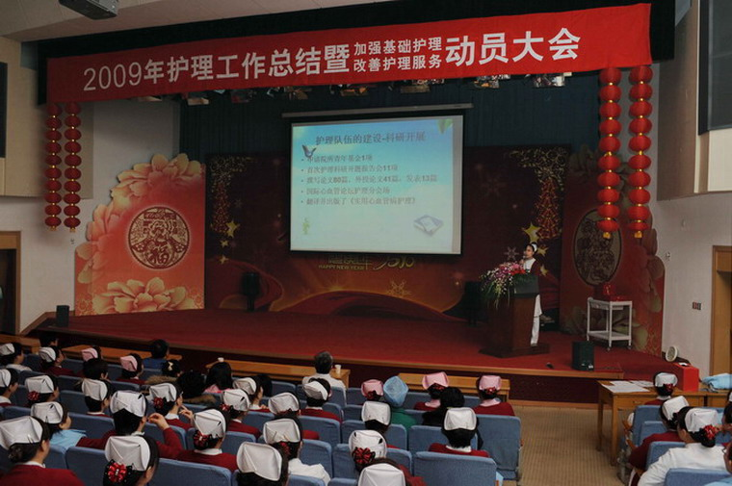
自2010年卫生部在全国卫生系统广泛开展“优质护理服务示范工程”活动以来，我院三次召开优质护理服务示范工程动员会及启动会，统一思想，提高认识。护理部召开18次优质护理服务工作研讨会，探讨开展具有心血管专科特色的优质护理服务。截止到2011年4月，我院100%的病区已开展优质护理服务。在2010年4月、8月、12月三次接受北京市卫生局对我院优质护理服务现场督导检查，并接受第三方实地考察,取得优良成绩。2010年6月我院被确定为“优质护理服务示范工程”市级重点联系医院。2011年4月接受卫生部对优质护理服务的实地督查，被定为卫生部优质护理服务重点联系医院。我院四病区被评为卫生部优质护理服务先进病房，四病区护士史海玲被评为优质护理服务先进个人。

医生眼中的优质护理服务
1．阜外窗口 天使形象
优质护理 情暖四方
--- 外科13区熊辉主任
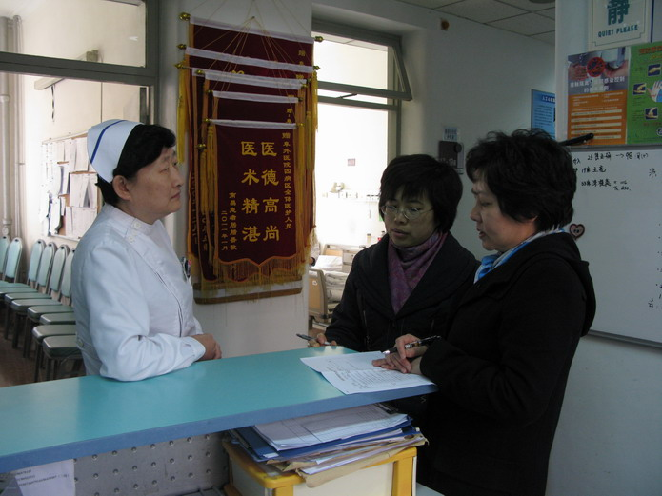
2．护士优质护理 医生规范行医
病房医患和谐 社会群众满意
让我们大家携手共同努力
--- 内科4区贾友宏主任
3．一流服务 护理标兵
贺一病区获首批优质护理服务示范单位
--- 内科1区华伟主任
4．三好一满意 护理是关键
--- 内科15区颜红兵主任

我院开展优质护理服务病区对口指导工作

为将我院已经成熟的优质护理服务病区的经验推广至更多的病区，我院上月开始实施优质护理服务病区对口指导工作。将开展时间较长的第一、二批示范病区与第三、四批示范病区结成对口病区，护理部的成员也分别成为对口病区的责任人，力争使第三、四批示范病区优质护理服务工作达到第一、二批示范病区的水平。现在，对口病区间已经开始了卓有成效的工作，取得良好效果。

来自患者的感动
5月12日是国际护士节，在今年的这一天，天气虽然已经转暖，但4.5级的春风依然刮得让走在路上的人们睁不开眼睛。上午10点左右，三病区的护士门正在紧张地忙碌着。一对年迈的夫妻拄着拐杖、相互搀扶者走到护士站。老先生开口说：“护士们节日快乐，我们老两口儿一早从家赶来给大家送点糖果，很甜的，快吃吧！谢谢你们对我们的照顾”。原来这是一位前不久出院的患者和他的老伴，一对年近八旬的夫妇，顶着大风前来，只为对我们说一声节日快乐，而我们只不过是做了护士份内的工作。一时间，全体护士被两位老人的行为深深感动。患者对我们真诚的理解与认可，久久感动着每位护士。只有我们更加努力的工作，更全面的做好优质护理，才能够回馈社会对护士的关爱。
（三病区供稿）

患者的心声
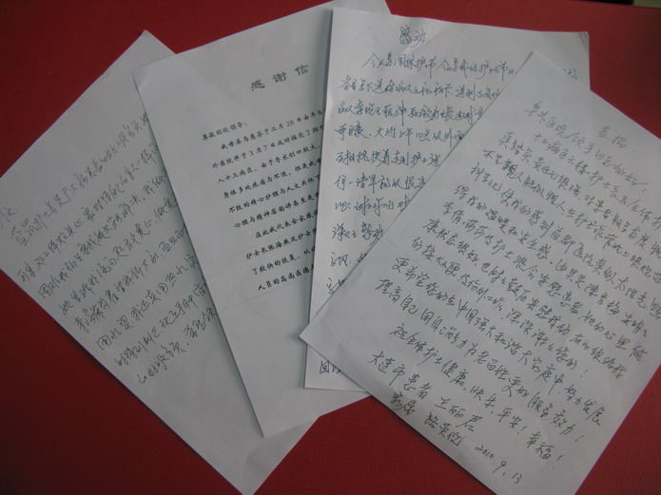
赞护士站
张张笑脸似亲人，倩影细语慰心田。
巧手织就回春意，鲜花盛开在阜外。
（十五区患者曹某）

感谢护士付雪
我衷心的感谢贵院一病区护士付雪姑娘，她是一位值得让人崇敬的好护士。
男患者排尿是件痛苦的事，她为了减轻患者的痛苦，千方百计吸引和劝服患者的注意力。她那种娴熟的技艺，和蔼的态度，达到了良好的效果，让我很感动。透过一次短暂排尿的平凡一瞬，我看到了白衣天使美好的心灵，看到了付雪护士高尚的医德；也看到她勤奋爱岗敬业的精神。同时，更让我看到了阜外医院的形象和首都北京的未来。
（一病区患者冯某）

一一位患者对护士说的几句心里话
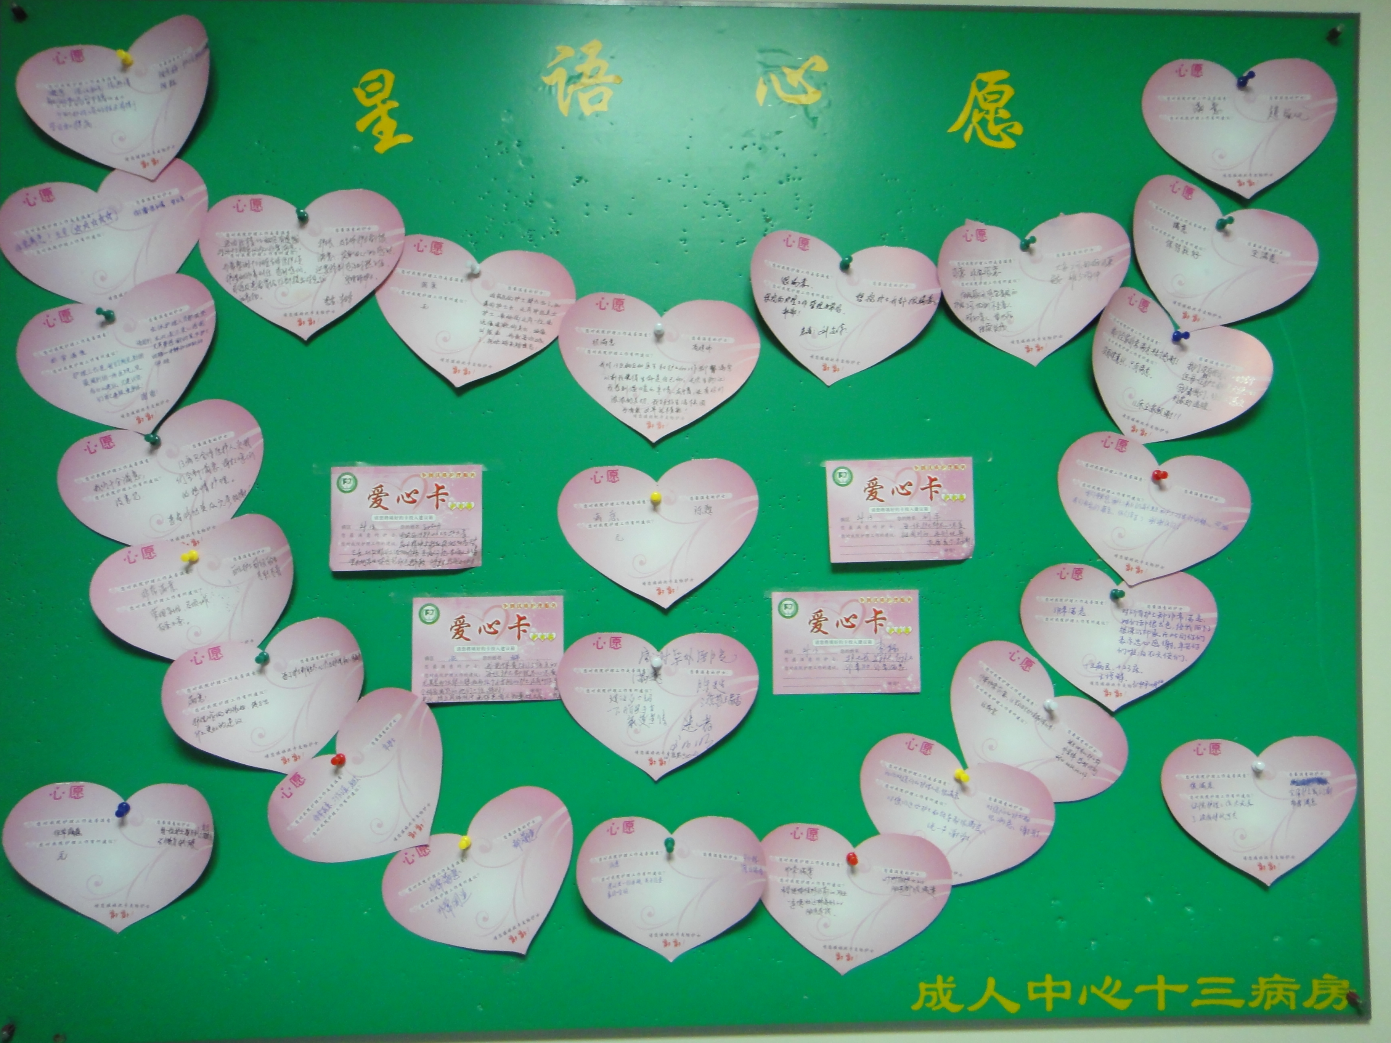
你们都是爸爸妈妈的娇宝贝、宠儿、掌上明珠。可是到了病房你们就是我们眼中的辅导员和教育者，在我们的眼中你们是万能的使者。病人心情不好的时候可以向你们发火，你们都是默默地忍受了，用你们稚嫩的肩膀承担着……正是因为有了护士长对你们及时、正确的纠正、提醒，让你们尽量做到在工作中游刃有余……孩子们，你们都很优秀，绝大部分患者及家属是理解你们的，你们墙上的每一块奖牌不就是说明吗！你们都是好护士。真心希望护士长及每位美丽的护士每天都有好心情、好身体、好的状态应对美好的明天。
（四病区患者庞某家属）

感谢你们：生命的守护神
我母亲于2011年3月7日接受了冠状动脉搭桥手术，术后转入十三病区。我母亲在十三病区医护人员无微不至的精心护理与人文关怀下，病痛得到了极大的减轻，在心理与精神层面讲甚至是有些药物所不能达到的，从你们身上使我看到了阜外医院全体医护人员的高尚医德与职业素养。
（十三病区患者家属周某）
护士的心声


通过优质护理服务，我们更加贴近患者，让我们真正回归天使职责，既促进了和谐护患关系，又保证了患者住院安全。同时作为一名护士，感到了自身价值的体现。
(一病区 刘焱)

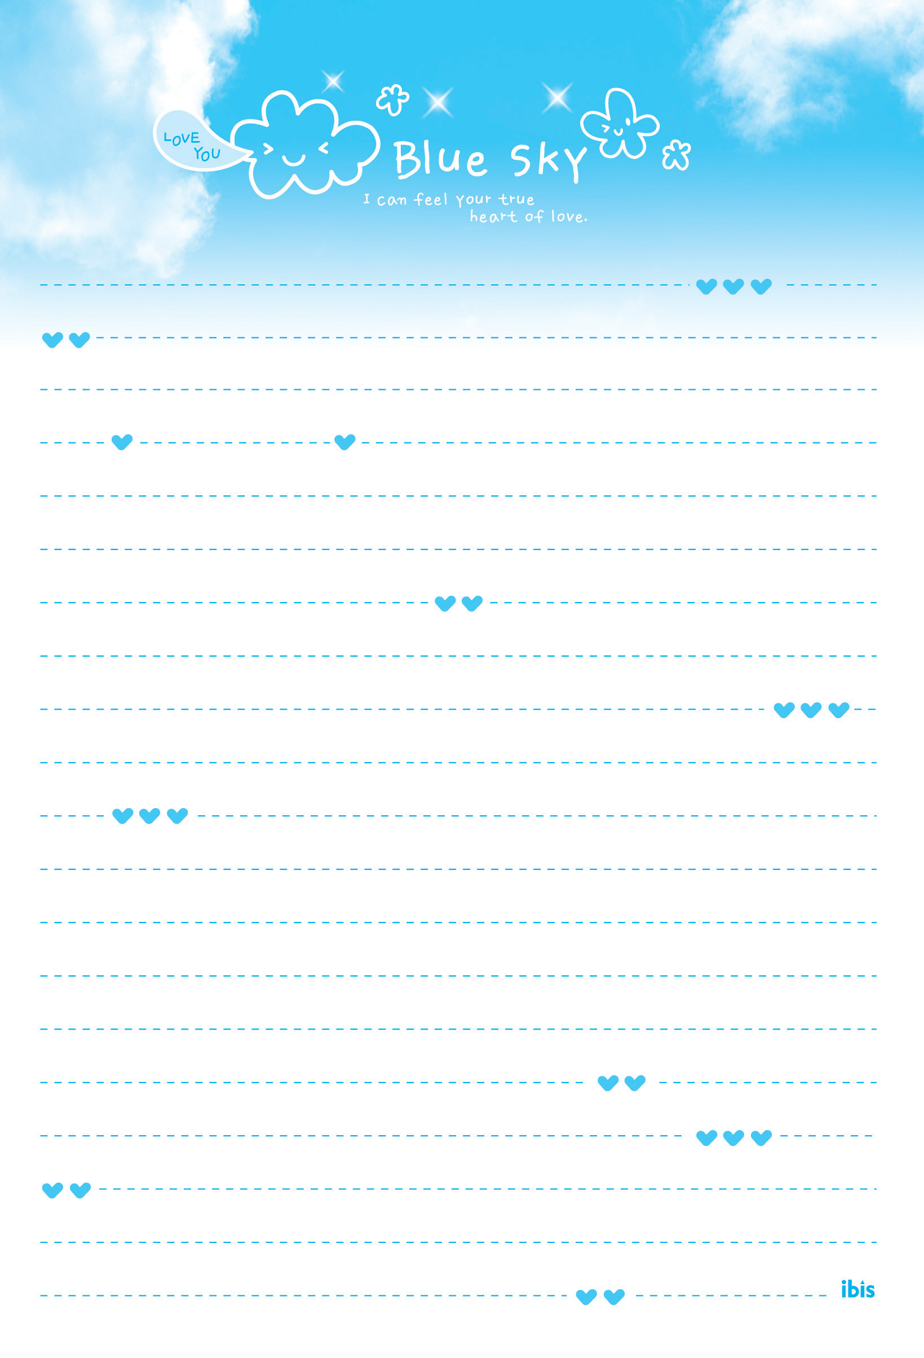
一开始存在疑惑，随着优质护理服务的开展，患者对护士的满意度越来越高，护士感到自身的价值得到了体现，觉得再苦、再累、再脏也是有意义的，慢慢消除了抵触情绪，也愿意带着感恩的心继续护理工作。
（四病区 隗合凤）



我们了解疾病给患者带来的痛苦，深知患者内心的忧愁与苦闷，我们希望能用优质的护理服务减轻患者的痛苦，用天使的微笑排解患者的苦闷。
(十五病区卢艳芳)
病床前的一张张天使般的笑脸，真诚的问候，让病房充满了温馨和暖意。感动您，也感动我，在病痛的日子，我和您肩并肩一同度过。
（九病区 杨秋）

阜外心血管病医院 护理部
2011年6月

